Учреждение образования

«БЕЛОРУССКИЙ ГОСУДАРСТВЕННЫЙ УНИВЕРСИТЕТ

ИНФОРМАТИКИ И РАДИОЭЛЕКТРОНИКИ»

Кафедра интеллектуальных информационных технологий

**Отчет по лабораторной работе №3**

**по курсу «Логические основы интеллектуальных систем»**

**по теме: «Запрограммировать на языке Prolog решение задачи»**

Выполнила студентка

группы 721701: Сазанчук Д. А

.

Проверил: Бобков А.В.

**МИНСК**

2020

**Цель**:

Запрограммировать на языке Prolog решение логической задачи.

**Задание**:

**Вариант 7**

7. Задача с ханойской башней. Три штыря. На одном n фишек-колец по убыванию их размера. Требуется переложить на другой штырь все фишки, чтобы ни одна фишка большего размера не находилась поверх фишки меньшего размера. Штыри и количество фишек указывается произвольным образом.

**Реализация**:

В качестве среды разработки использовался онлайн-ресурс https://swish.swi-prolog.org/.

Так как в условии сказано, что штыри и количество фишек указывается произвольным образом, будет использовать алгоритм Фрейма-Стюарта.

Алгоритм Фрейма — Стюарта, дающий оптимальное решение для четырёх и *предположительно оптимальное решение* для большего количества стержней, описывается следующим образом:

Пусть {\displaystyle n}n — количество дисков.

Пусть {\displaystyle r}r — число стержней.

Определим {\displaystyle T(n,r)}k как наименьшее число ходов, необходимое для переноса n дисков с использованием r стержней.

Алгоритм может быть описан рекурсивно:

Для некоторого {\displaystyle k}k, {\displaystyle 1\leq k<n}1<= k < n, перенести верхние {\displaystyle k}k на стержень *i*, не являющийся ни начальным, ни конечным стержнем, затратив на это {\displaystyle T(k,r)}T(k, r) ходов.

Не используя стержень *i*, содержащий теперь верхние {\displaystyle k}k дисков, перенести оставшиеся {\displaystyle n-k}n-k дисков на конечный стержень, используя только оставшиеся {\displaystyle r-1}r-1 стержней и затратив на это {\displaystyle T(n-k,r-1)}T(n-k, r-1) ходов.

Наконец, переместить верхние {\displaystyle k}k дисков на конечный стержень, затратив на это {\displaystyle T(k,r)}T(k, r) ходов.

На весь процесс требуется {\displaystyle 2T(k,r)+T(n-k,r-1)}2T(k, r) + T(n-k, r-1) ходов. Значение {\displaystyle k}k выбирается таким образом, чтобы значение этого выражения было минимальным. В случае 4 стержней, оптимальное {\displaystyle k}k равно {\displaystyle n-\left\lfloor {\sqrt {2n+1}}\right\rceil +1}{\displaystyle \left\lfloor \cdot \right\rceil } .

**Предикаты**:

* *move(1, X, _, Z, [[X, Z]])*

*Базовый случай рекурсии*

* *move(N, A, [H|T], Z, P) :-*

*M1 is (N-(floor(sqrt(2*N + 1))+1),*

*M2 is (N – M1),*

*move(M1, A, [Z|T], H, P1),*

*move(M2, A, T, Z, P2),*

*move(M1, H, [A|T], Z, P3),*

*append(P1, P2, Q),*

*append(Q, P3, P).*

*Чтобы переместить диски с X на Z вначале мы должны переместить верхние диски на свободный штырь. Дальше самый нижний перемещаем на требуемый штырь(последний), и дальше повторяем действия для верхних дисков на свободном штыре, перемещая нижний на требуемый штырь(последний).*

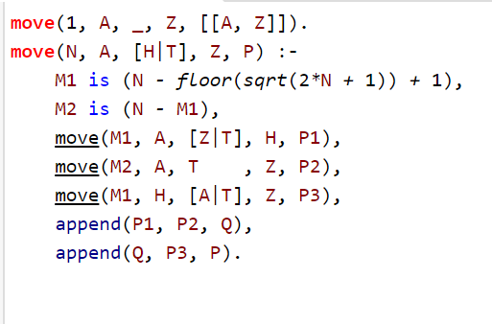

**Результат:**

1. Пример выполнения для 3 дисков и 4 штырей(move(3, a, [b,c], d, P)).

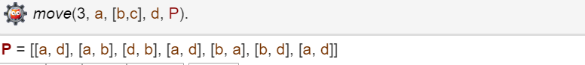

*Рисунок 1 – Результат работы программы для* *move(3, a, [b,c], d, P)*

1. Пример выполнения для 5 дисков и 4 штырей(move(5, a, [b,c], d, P)).

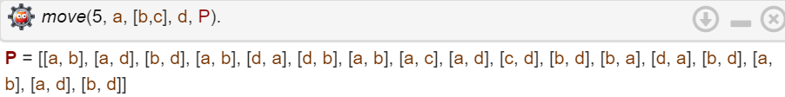

*Рисунок 2 – Результат работы программы для move(5, a, [b,c], d, P).*

**Вывод**:

В рамках лабораторной работы была реализована программа решения логической задачи на языке Prolog.